False/Null/Empty
Null / Empty: Valores Especiais
False: Valor Booleano
A principal diferença que você precisa gravar logo de cara é: false e null são tipos de dados (valores que você guarda em uma variável), enquanto empty é uma ação (uma função que verifica o estado de uma variável).

Null: Indica que uma variável não possui valor, ou ainda não foi definida. Não é zero e nem um texto branco, é um valor vazio. Uma variável também se torna null, quando utilizado a função unset() para destruí-la.
Para verificar se uma variável possui valor nulo, é utilizado a função is_null().
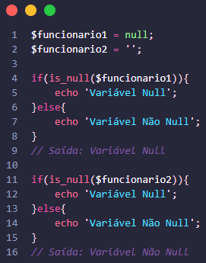
Exemplo real: $dataDeCancelamento = null; (O usuário tem uma assinatura, mas como ele nunca cancelou, essa data simplesmente não existe ainda)

False: Valor booleano que indica que uma variável ou condição é falsa. Pode ser considerado como um “não, desligado”. Importante lembrar que os valores falsos, são considerados como vazios, mas não são considerados nulos.
Exemplo real $usuarioAtivo = false; (O usuário existe no sistema, mas a conta dele está desativada).

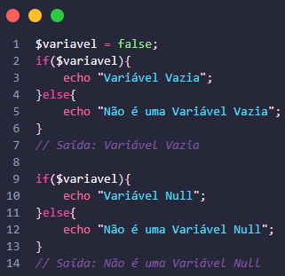

Empty: Não é um valor, é um construtor que se utiliza para o PHP verificar se uma variável está vazia ou tem um valor inútil. Ele retorna true para uma série de coisas que o PHP entende como sem valor, inclusive para o null. Ele verifica string, 0, null, false e array vazio, e até mesmo se a variável foi declarada.
